CONSILIUL SUPREM PENTRU ŞTIINŢĂ ŞI DEZVOLTARE TEHNOLOGICĂ AL ACADEMIEI  DE ŞTIINŢE A MOLDOVEI | 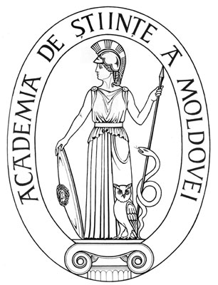 |  | SUPREME COUNCIL ON  SCIENCE AND TECHNOLOGICAL DEVELOPMENT OF THE ACADEMY OF SCIENCES OF MOLDOVA
 | HOTĂRÎRE
“ 21 ” aprilie 2016 |  | Nr. 146
 | mun. Chişinău
Cu privire la conferirea Diplomei de Recunoștință
a AȘM dlui Valerian Cerempei, doctor în științe
tehnice

În temeiul art. 64 al Regulamentului Consiliului Suprem pentru Ştiinţă şi Dezvoltare Tehnologică al Academiei de Ştiinţe a Moldovei, Consiliul Suprem pentru Ştiinţă şi Dezvoltare Tehnologică al AŞM HOTĂRĂŞTE:

Se conferă Diploma de Recunoștință a Academiei de Ştiinţe a Moldovei dlui Valerian CEREMPEI, doctor în științe tehnice, director al Institutului de Tehnică Agricolă „Mecagro”, pentru realizări științifice importante în elaborarea, construcția și promovarea tehnicii agricole la nivel național și pe scară internațională și în legătură cu aniversarea a 70-a de la crearea primelor instituții științifice și a 55-a de la fondarea Academiei de Ştiinţe a Moldovei.

Preşedinte,
academician Gheorghe DUCA

Secretar ştiinţific general,
doctor habilitat Aurelia HANGANU

